ПРОЕКТ
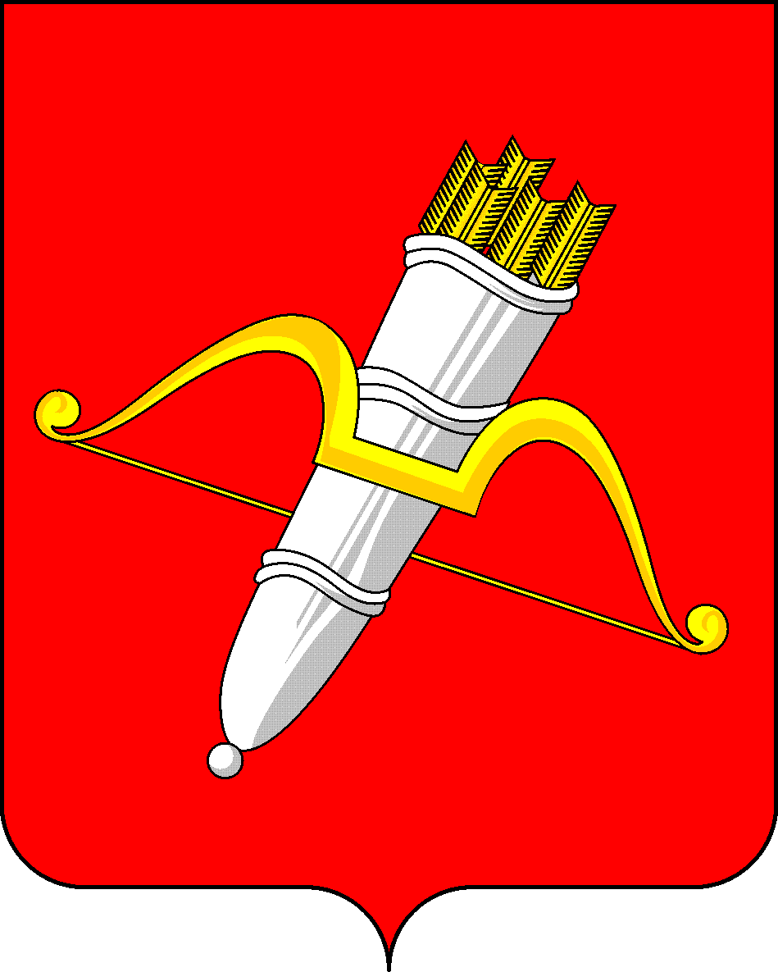

КРАСНОЯРСКИЙ КРАЙ
АЧИНСКИЙ ГОРОДСКОЙ СОВЕТ ДЕПУТАТОВ

Р Е Ш Е Н И Е

00.00.0000 | г. Ачинск |  | № 00–000р

О согласовании увековечения памяти
Суркова Михаила Ильича

В соответствии с Федеральным законом от 06.10.2003 № 131-ФЗ «Об общих принципах организации местного самоуправления в Российской Федерации», Положением об увековечении памяти граждан и исторических событий на территории города Ачинска, утвержденным решением Ачинского городского Совета депутатов от 15.04.2011 № 17-135р, руководствуясь статьями 28, 54 Устава города Ачинска,

городской Совет депутатов Р Е Ш И Л:

1. Дать согласие администрации города Ачинска на увековечение памяти Суркова Михаила Ильича в форме размещения памятного знака – Стелы, расположенного по адресу: Российская Федерация, Красноярский край, городской округ город Ачинск, город Ачинск, микрорайон 3, парк Победы (согласно приложению к настоящему решению).
2. Решение вступает в силу в день, следующий за днём его официального опубликования в уполномоченном печатном средстве массовой информации.

Председатель Ачинского городского Совета депутатов  _____________ С.Н. Никитин |  | Глава города Ачинска  ____________ И.П. Титенков

Приложение 1
к решению Ачинского
городского Совета депутатов
от 00.00.0000 № 00-000р

СХЕМА РАЗМЕЩЕНИЯ ОБЪЕКТОВ
Проектируемый объект размещается в парке Победы 3 микрорайона. Участок размещения, архитектурно – художественный облик, текстовое наполнение стелы сформировано администрацией г. Ачинска |  | 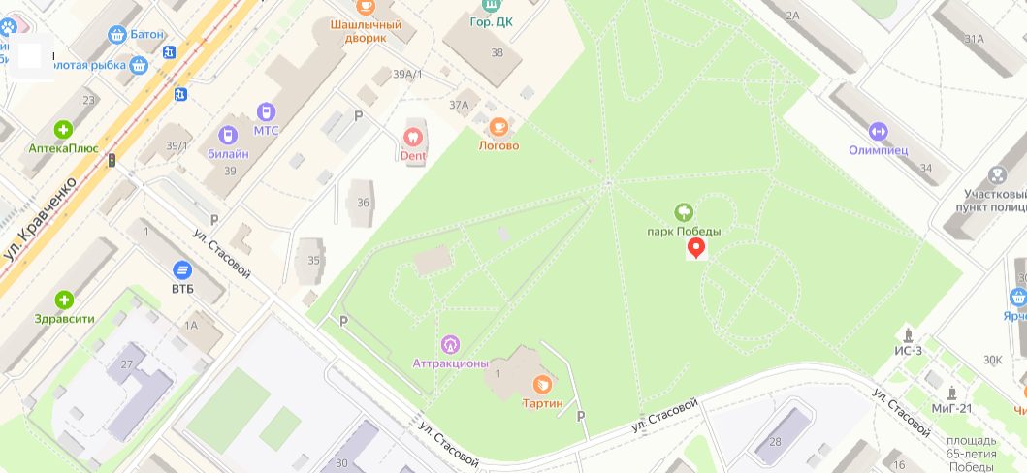
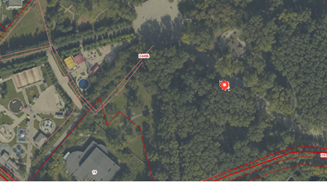 | 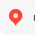 Место размещения объекта  Направление севера
РАЗВЕРТКА ФАСАДОВ

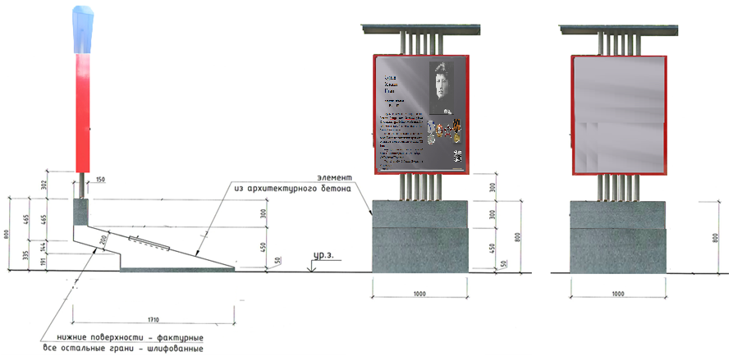
боковой фасад* лицевой фасад задний фасад

* Примечание: боковой фасад по двум сторонам стел

МАТЕРИАЛЫ ОТДЕЛКИ | ВИЗУАЛИЗАЦИЯ
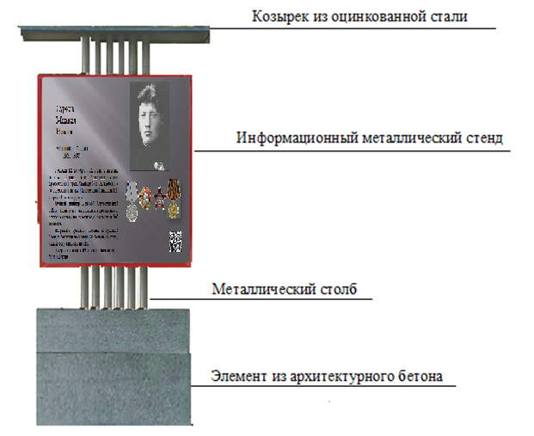 | 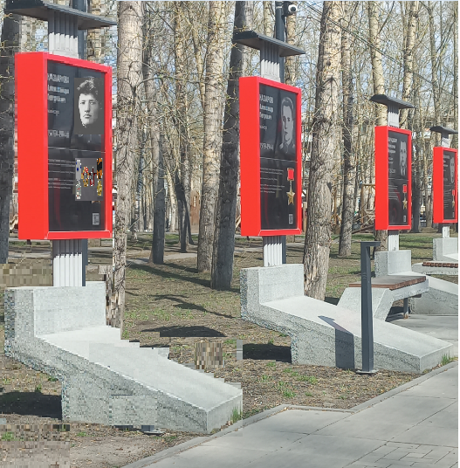

Наполнение информационного стенда
